中三班每日动态
2月23日 星期五 雨
每一个小日子

来园情况篇
1.幼儿来园人数：应到31人，实到22人，9人在家休息。
2.来园情况：罗景宸来园后自己把杯带一圈一圈绕好；王紫妍自己倒牛奶并拧好瓶盖；夏天一、张一嘉一口牛奶一口饼干吃早点；其余小朋友都能和老师主动打招呼。
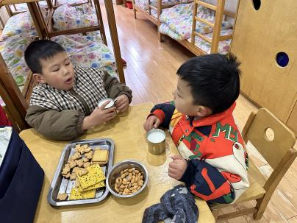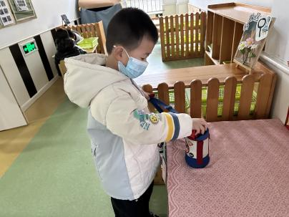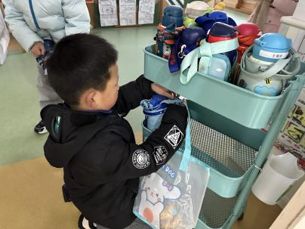

半日活动：嗨玩国潮，喜闹元宵
- 刺绣
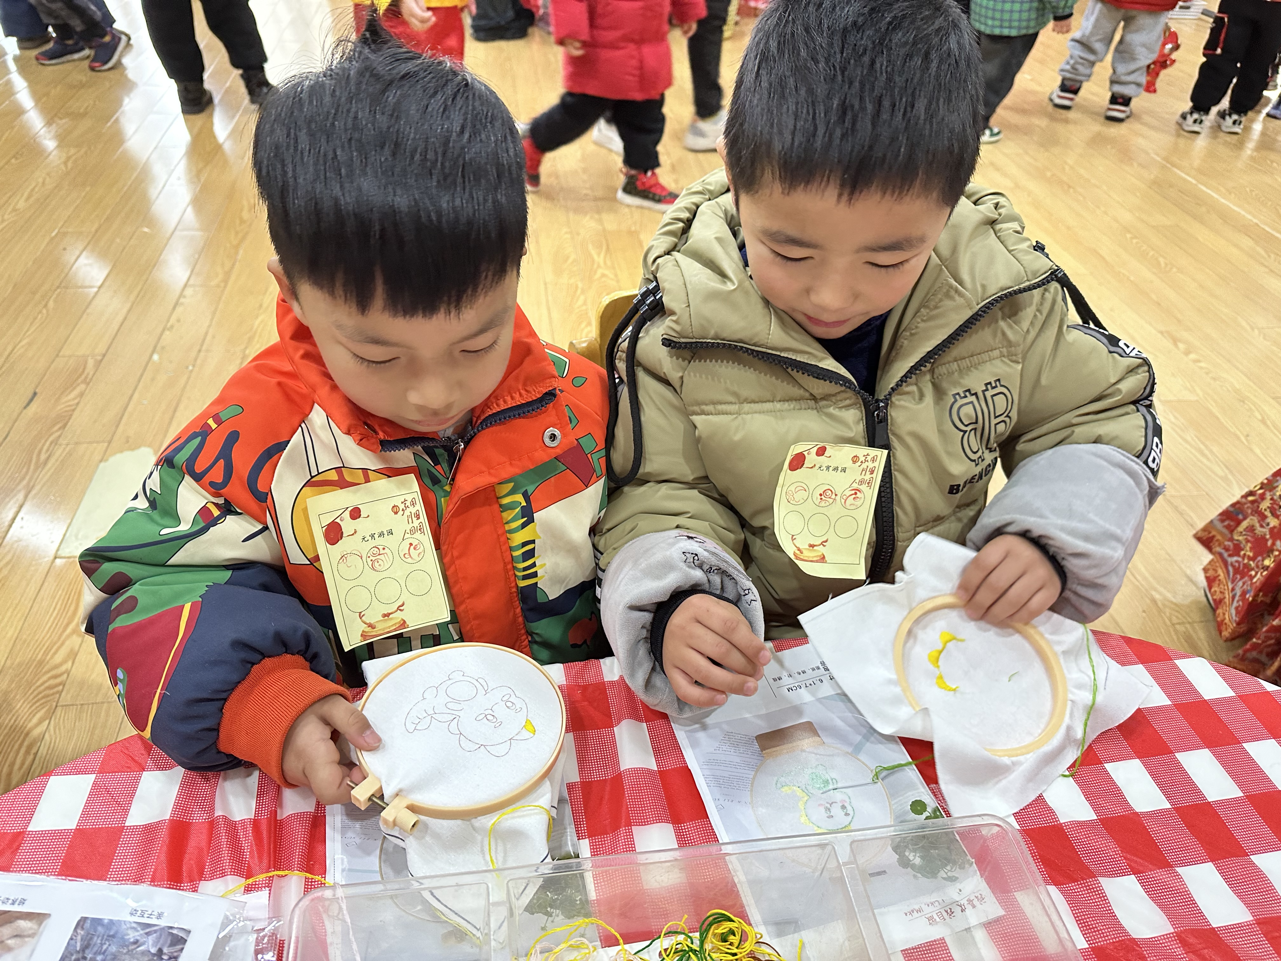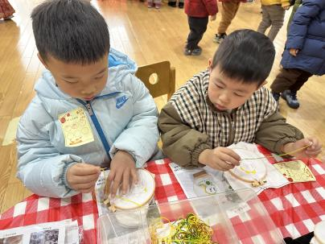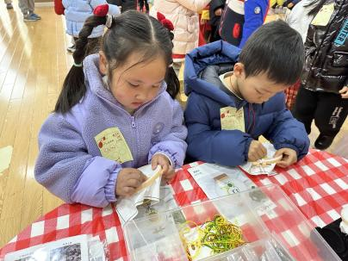
二、品尝美食
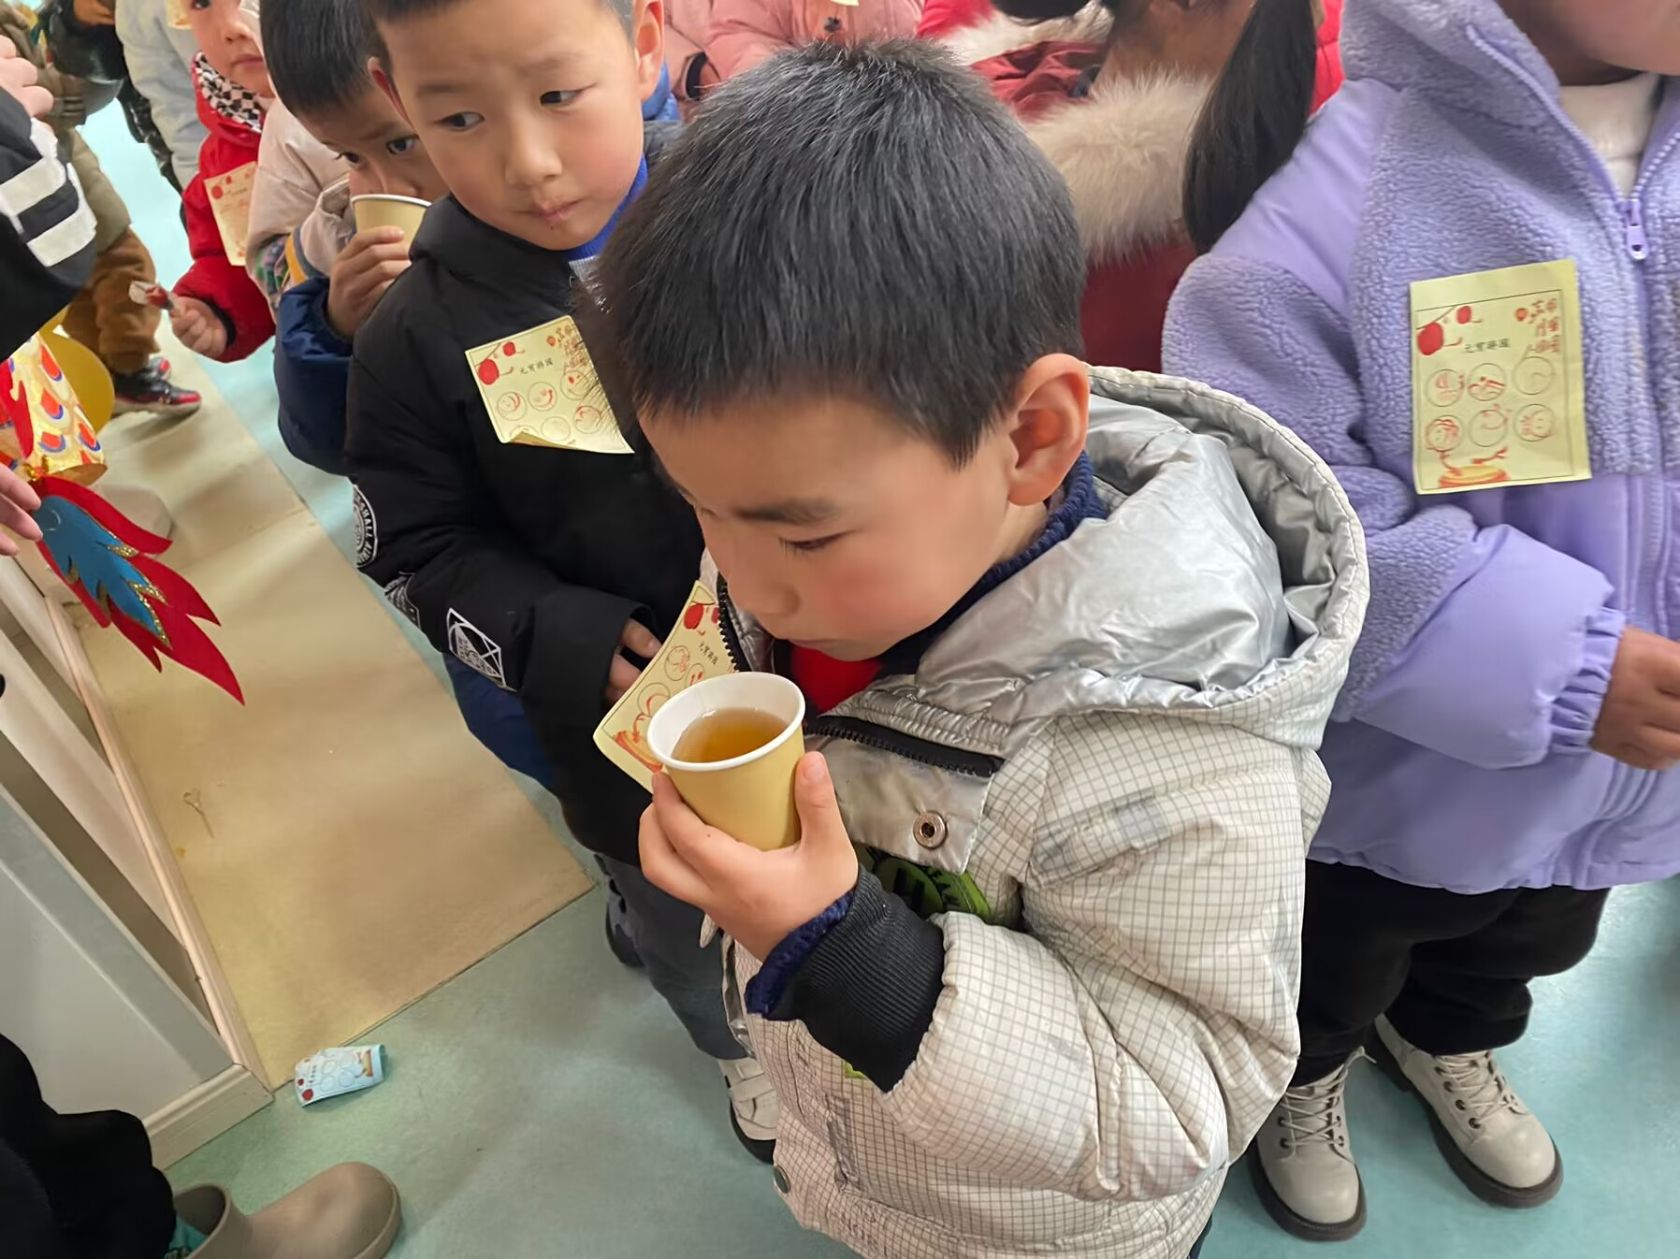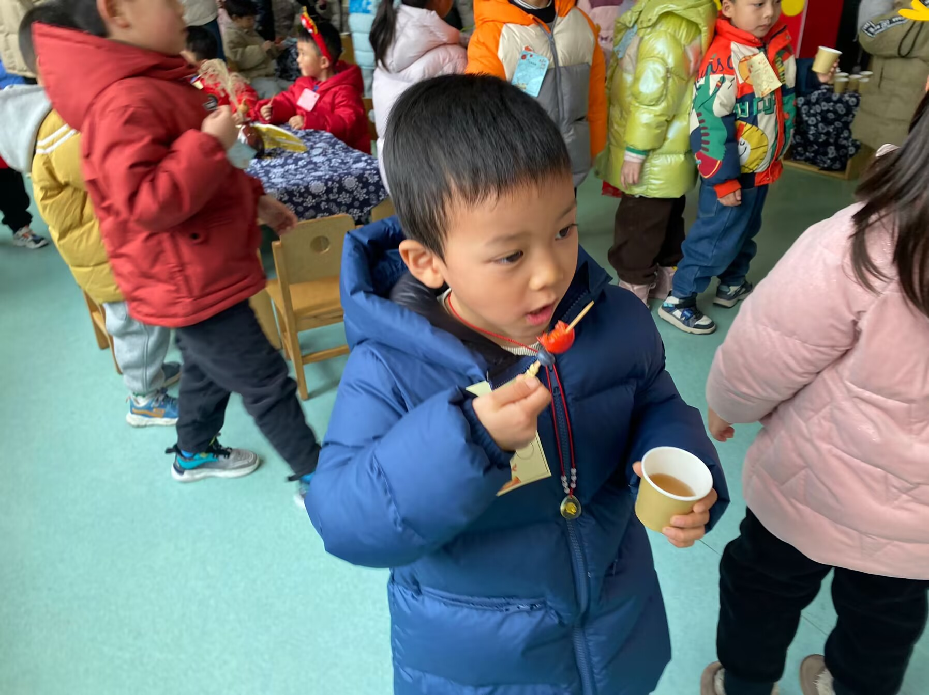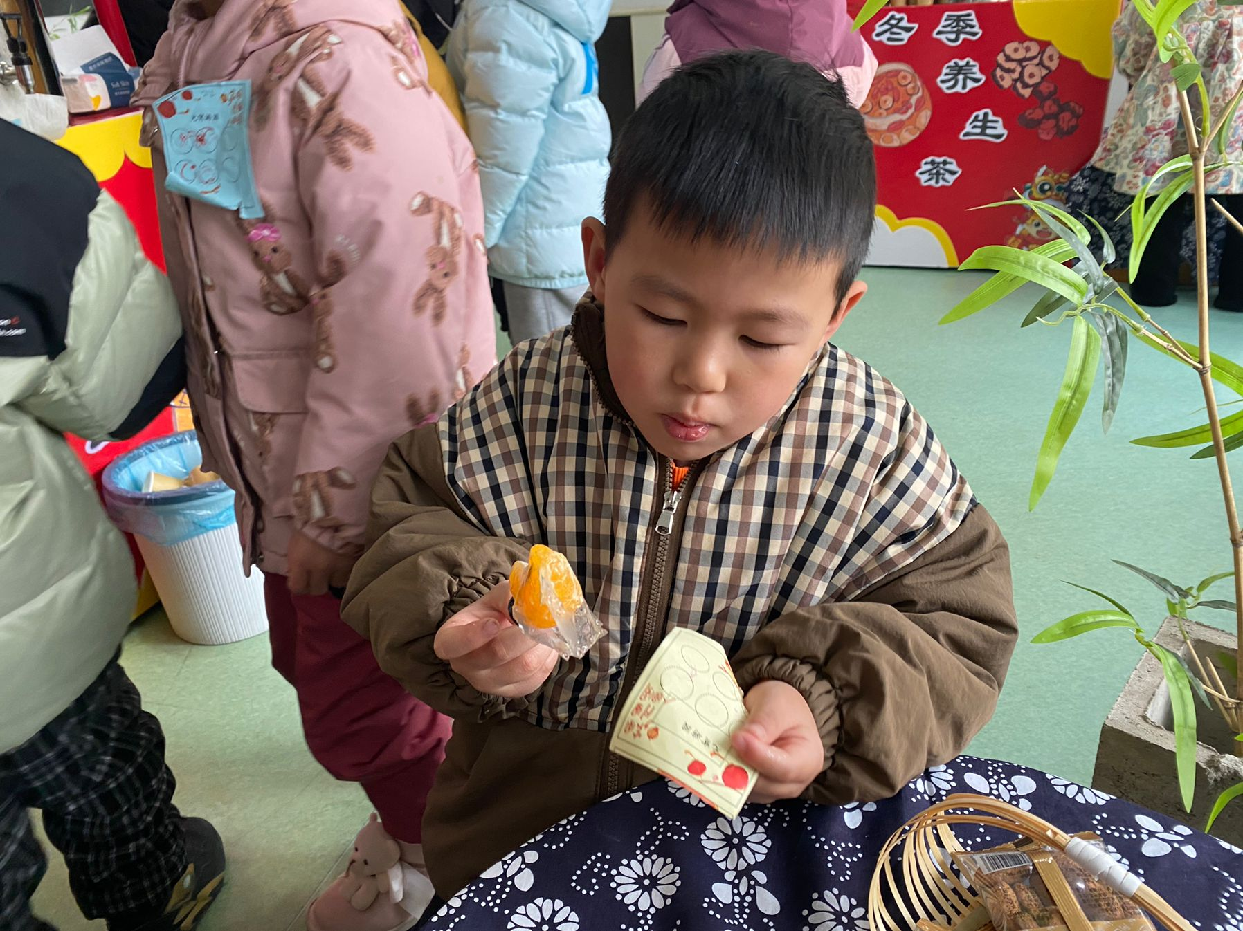

区域游戏篇
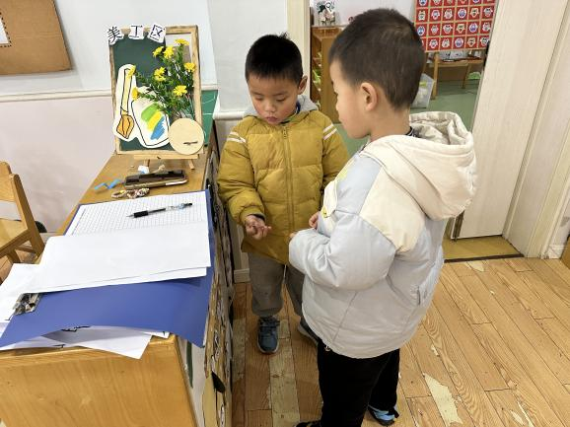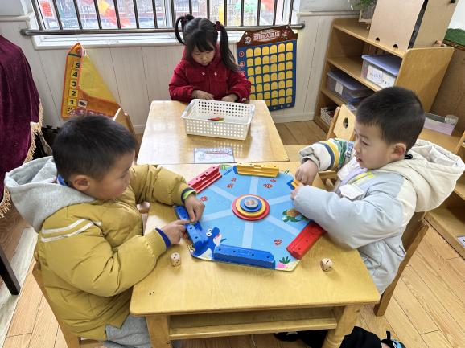
徐佳禾、罗景宸和邵崔钰选择了数学区地游戏。
罗景宸和邵崔钰在选区域游戏。

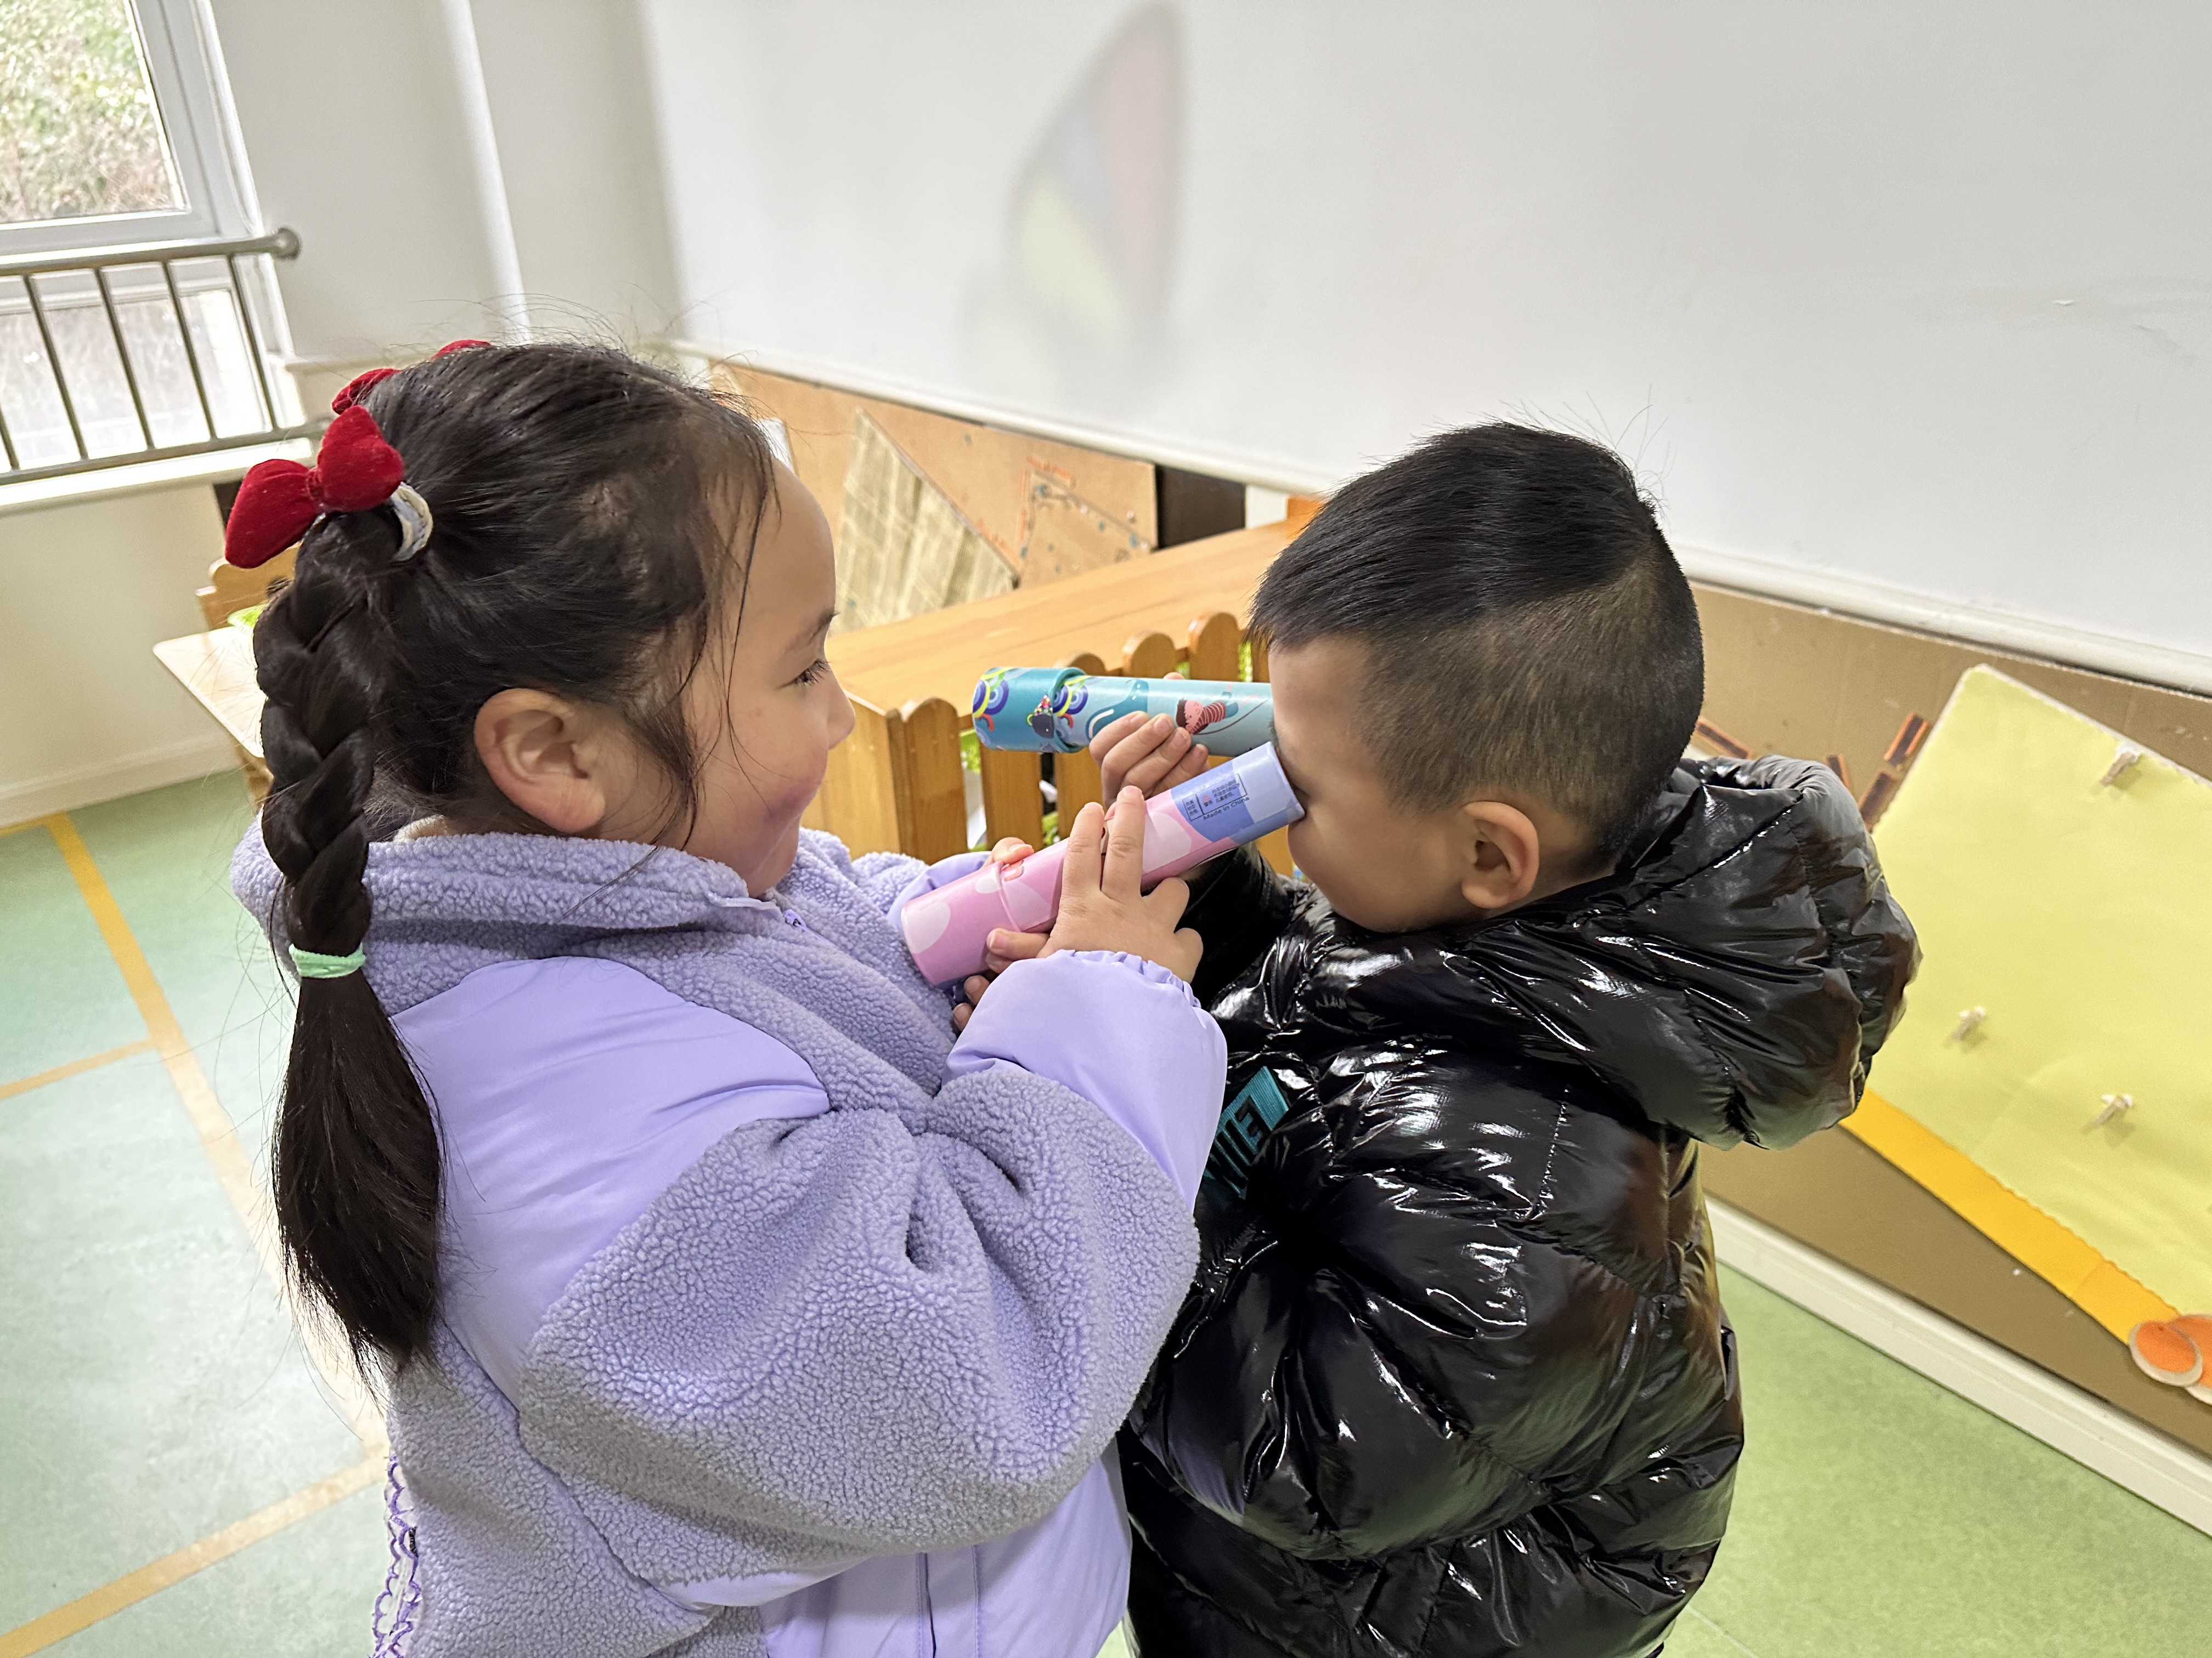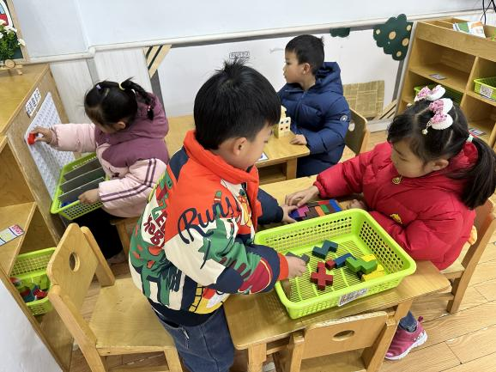
张一嘉、宋恬恬、王紫妍和贺颜睿选择了益智区的游戏。
妞妞和郭煜霖在科探区互相看万花筒。

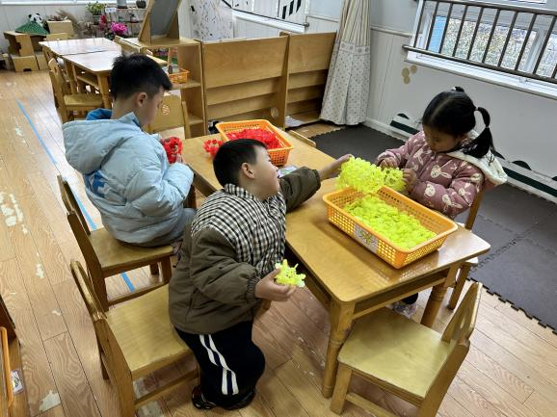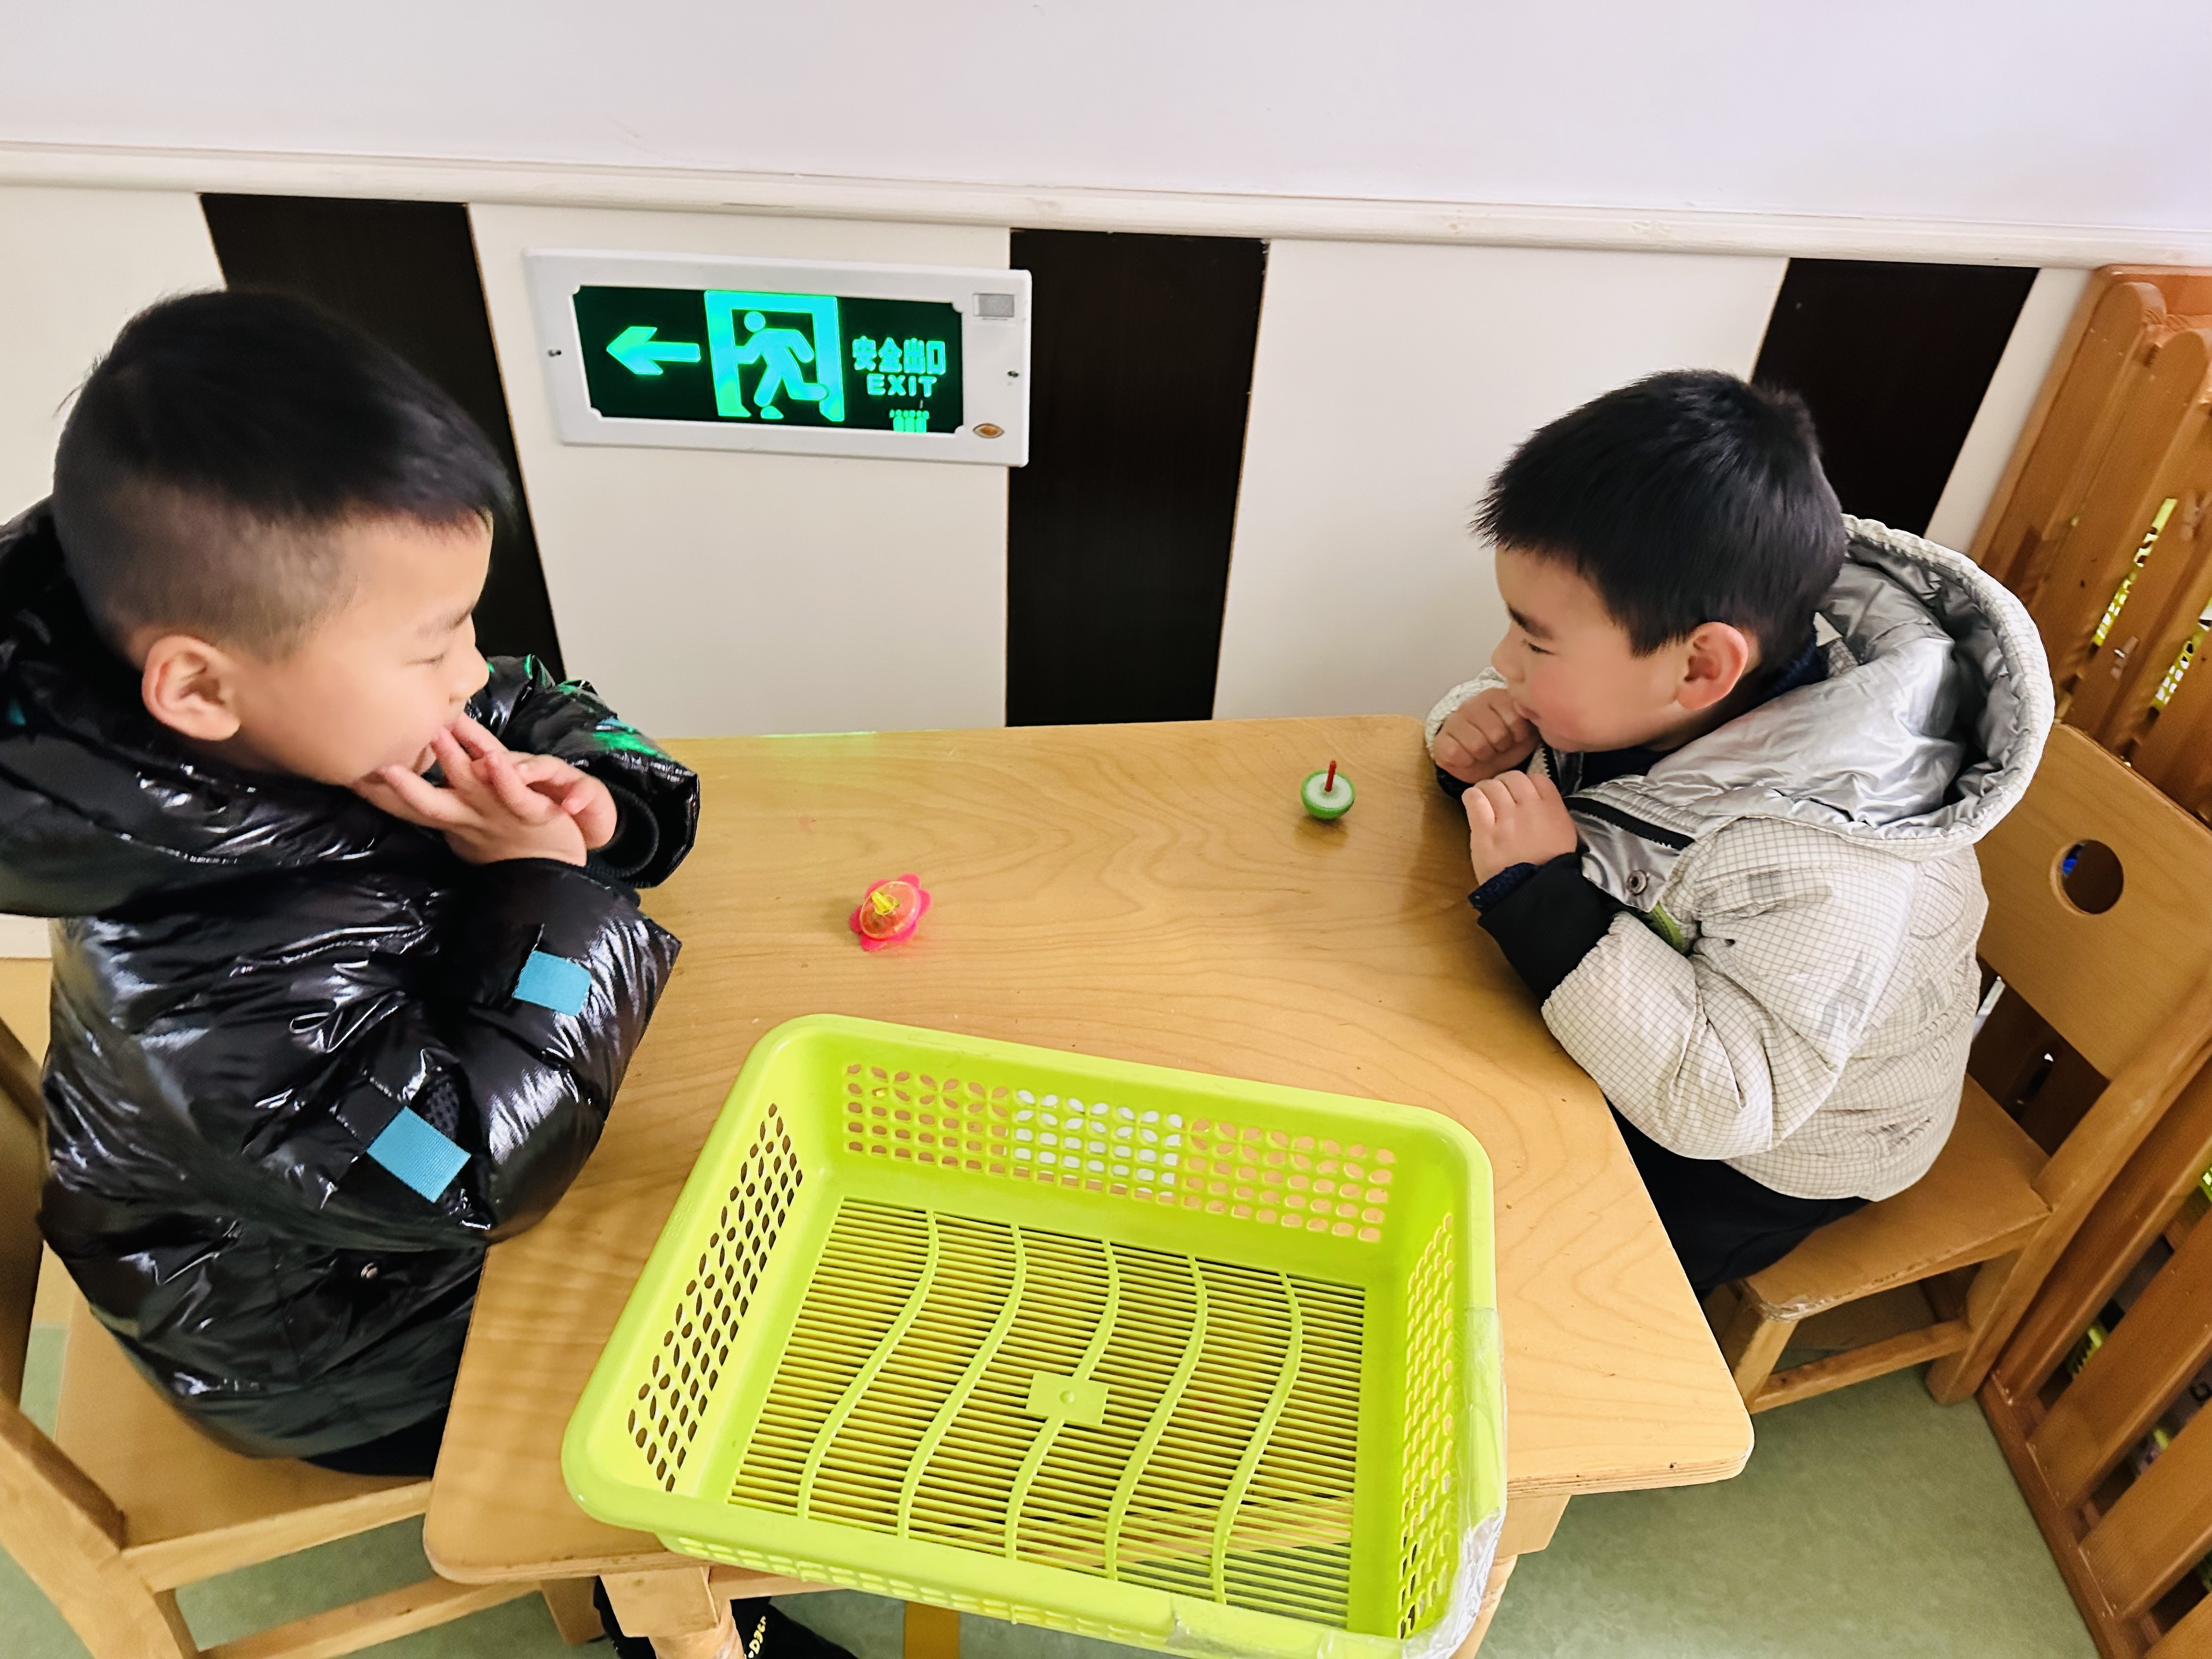
贺健宸和郭煜霖在科探区比赛陀螺。
多多、杨佳伊和夏天一在桌面建构搭灯笼。

生活活动篇
观察时间：2024.2.23
观察对象：中三班今日来园幼儿
观察者：耿佳、刘恬君、丁丹娜
观察目的：具有良好的生活习惯与生活能力（指向能力）
观察内容：
①坚持午睡
②主动饮用白开水
③游戏后整理好玩具
④按时进餐（点心、午餐）
观察背景：
纵观幼儿在园一日生活中的各种小事 ，已经进行了一段时间的“具有良好的生活习惯与生活能力”观察记录。旨在让幼儿保持有规律的生活，养成良好的作息、饮食、卫生习惯。如：早睡早起、每天午睡、按时进餐、吃好午餐等。
（备注：家园共同合作，才是最高效的方式呀！）
儿童 | 坚持午睡 | 水杯喝完 | 整理好玩具 | 用好点心、吃完午餐
张一嘉 | ★ | ★ | ★ | ★
贺健宸 | ★ | ★ | ★ | ★
秦苏安 | ★ | ★ | ★ | ★
高羽安 | 请假
徐佳禾 | ★ | ★ | ★ | ★
肖尧 | ★ | ★ | ★ | ★
杨梦露 | ★ | ★ | ★ | ★
王凝音 | 请假
李子木 | ★ | ★ | ★ | ★
焦云舒 | 请假
李兴琪 | 请假
陈艺萱 | 请假
杨佳伊 | ★ | ★ | ★ | ★
朱琪玥 | ★ | ★ | ★ | ★
赵希羽 | 请假
陈竞泽 | ★ | ★ | ★ | ★
徐亿涵 | 请假
罗景宸 | ★ | ★ | ★ | ★
左轶萱 | ★ | ★ | ★ | ★
张漪乐 | 请假
王紫妍 | ★ | ★ | ★ | ★
夏天一 | ★ | ★ | ★ | ★
邵崔钰 | ★ | ★ | ★ | ★
郭煜霖 | ★ | ★ | ★ | ★
郭颜睿 | ★ | ★ | ★ | ★
李梓朋 | ★ | ★ | ★ | ★
李伊一 | ★ | ★ | ★ | ★
赵毓宁 | ★ | ★ | ★ | ★
张嘉辰 | ★ | ★ | ★ | ★
宋恬恬 | ★ | ★ | ★ | ★
秦修诚 | 请假

温馨提示
★各位家长，雨雪天气，请大家来园、离园途中注意安全。
★各位家长，今天周五不开展全托不夜宿班，请所有家长于下午3点33左右来接孩子们，请及时告知接孩子的老人～路上滑，大家来接孩子的时候注意安全哈～

